实验探究04 检测不同环境中的细菌和真菌


01实验梳理 02实验点拨 03典例分析
04对点训练 05真题感悟


【提出问题】 | 洗手能减少手上的细菌和真菌数量吗？
【作出假设】 | 洗手能减少手上的细菌和真菌数量。
【制定和实施计划】 | 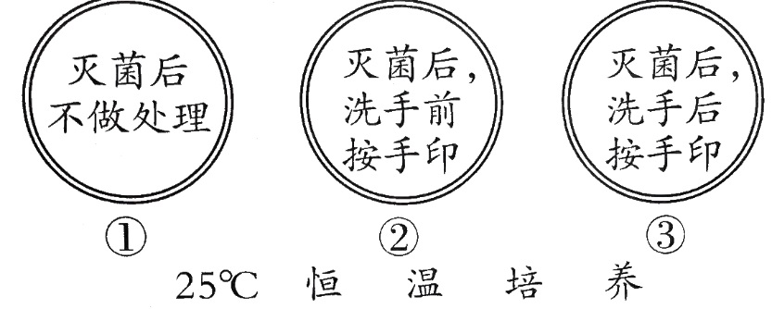
【实验变量】 | 细菌和真菌。对照组：①号培养皿。
【实验现象】 | 25°C恒温培养一段时间后，①号培养皿中无菌落，②号培养皿中有较多菌落，③号培养皿有较少菌落。
【得出结论】 | 洗手能减少手上的细菌和真菌数量。

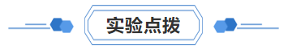
- 培养细菌和真菌的方法：配制培养基(含有机物)→高温灭菌→接种-→恒温培养。
- 培养皿高温处理的目的：高温杀死培养皿和培养基上的杂菌，排除其他杂菌的污染。
- 接种问题：实验中要使用无菌棉棒进行接种，不能将培养基暴露在空气中，目的是防止棉棒上的微生物污染培养基。
- 结果记录问题：及时登记观察结果，这时一定要登记好日期，千万不要在实验过程中打开培养皿。
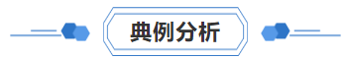
【典例01】在“检测不同环境中的细菌和真菌”的探究实验中，实验过程通常包括以下步骤，请选择正确的排列顺序（ ）
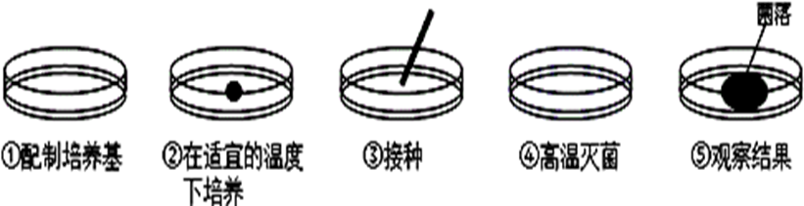
A．④①②③⑤ B．①④③②⑤
C．①④②③⑤ D．①②③④⑤
【典例02】每年的10月15日为“世界洗手日”。乐乐同学为了探究洗手前后手上细菌数量变化的情况，设计了如下实验：
步骤一：取三套装有等量牛肉汁培养基的培养皿（已经高温灭菌），分别标记为①、②、③号。
步骤二：①号不做处理，洗手前在②号培养皿的培养基上按下手印，洗手后在③号培养皿的培养基上按下手印（处理如图所示），加盖封好。
步骤三：将①号、②号和③号培养皿同时放置在恒温箱中培养，每天观察并做好记录。请分析回答：
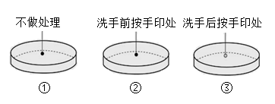
(1)在培养细菌、真菌的过程中，为了排除杂菌污染，应该对培养基进行 处理。
(2)在培养基上按手印相当于细菌、真菌一般培养方法中的 。
(3)上述实验中①号作为 。
(4)一段时间后，②号培养皿中出现的细菌菌落明显多于③号培养皿，则实验结论为： 。
(5)请你为2023年的“世界洗手日”写一条宣传标语： 。
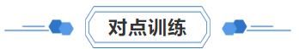
1．（2023春·宁夏吴忠·八年级校联考期
以上内容仅为本文档的试下载部分，为可阅读页数的一半内容。如要下载或阅读全文，请访问：https://d.book118.com/067110014021006044

